2021年辽宁省普通高等学校招生选择性考试
化学
注意事项：
1．答卷前，考生务必将自己的姓名、准考证号填写在答题卡上。
2．答选择题时，选出每小题答案后，用铅笔把答题卡对应题目的答案标号涂黑。如需改动，用橡皮擦干净后，再选涂其它答案标号。答非选择题时，将答案写在答题卡上。写在本试卷上无效。
3．考试结束后，将本试卷和答题卡一并交回。
可能用到的相对原子质量：H 1 O 16 Cl 35.5 Fe 56
一、选择题：本题共15小题，每小题3分，共45分。在每小题给出的四个选项中，只有一项符合题目要求．
1．下列说法错误的是（ ）
A．纯铁比生铁易生锈 B．臭氧可用于自来水消毒
C．酚醛树脂可用作绝缘、隔热材料 D．高纯硅可用于制芯片
2．下列化学用语使用正确的是（ ）
A．基态C原子价电子排布图：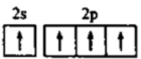 B．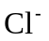结构示意图：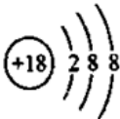
C．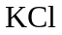形成过程：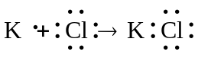 D．质量数为2的氢核素：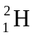
3．《天工开物》中记载：“凡乌金纸由苏、杭造成，其纸用东海巨竹膜为质。用豆油点灯，闭塞周围，只留针孔通气，熏染烟光而成此纸。每纸一张打金箔五十度……”下列说法错误的是（ ）
A．“乌金纸”的“乌”与豆油不完全燃烧有关
B．“巨竹膜”为造纸的原料，主要成分是纤维素
C．豆油的主要成分油脂属于天然高分子化合物
D．打金成箔，说明金具有良好的延展性
4．下列说法正确的是（ ）
A．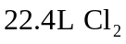（标准状况）与水充分反应转移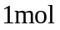电子
B．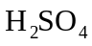和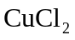均可通过化合反应得到
C．将蘸有浓氨水和浓硫酸的玻璃棒相互靠近，有白烟产生
D．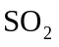与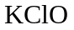溶液反应：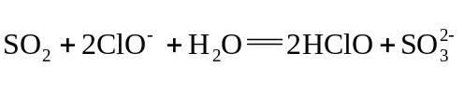
5．有机物a、b、c的结构如图。下列说法正确的是（ ）
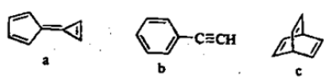
A．a的一氯代物有3种 B．b是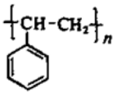的单体
C．c中碳原子的杂化方式均为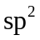 D．a、b、c互为同分异构体
6．我国科技工作者发现某“小分子胶水”（结构如图）能助力自噬细胞“吞没”致病蛋白。下列说法正确的是（ ）
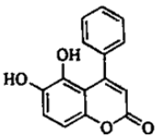
A．该分子中所有碳原子一定共平面 B．该分子能与蛋白质分子形成氢键
C．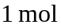该物质最多能与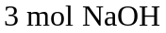反应 D．该物质能发生取代、加成和消去反应
7．单质硫和氢气在低温高压下可形成一种新型超导材料，其晶胞如图。下列说法错误的是（ ）
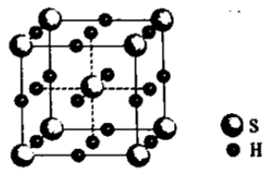
A．S位于元素周期表p区 B．该物质的化学式为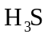
C．S位于H构成的八面体空隙中 D．该晶体属于分子晶体
8．含S元素的某钠盐a能发生如图转化。下列说法错误的是（ ）
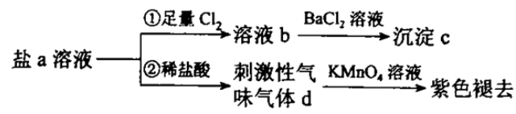
A．a可能为正盐，也可能为酸式盐 B．c为不溶于盐酸的白色沉淀
C．d为含极性键的非极性分子 D．反应②中还可能生成淡黄色沉淀
9．由下列实验操作及现象能得出相应结论的是（ ）
 | 实验操作 | 现象 | 结论
A | 向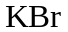、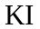混合溶液中依次加入少量氯水和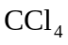，振荡，静置 | 溶液分层，下层呈紫红色 | 氧化性：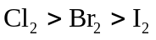
B | 在火焰上灼烧搅拌过某无色溶液的玻璃棒 | 火焰出现黄色 | 溶液中含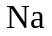元素
C | 用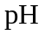计测定：①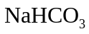溶液 ②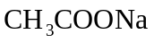溶液 | ：①>② | 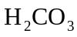酸性弱于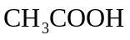
D | 把水滴入盛有少量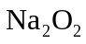的试管中，立即把带火星木条放在试管口 | 木条复燃 | 反应生成了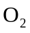
10．如图，某液态金属储能电池放电时产生金属间化合物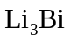。下列说法正确的是（ ）
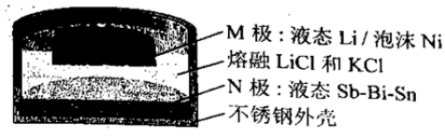
A．放电时，M电极反应为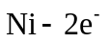====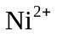
B．放电时，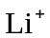由M电极向N电极移动
C．充电时，M电极的质量减小
D．充电时，N电极反应为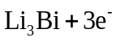====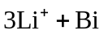
11．某温度下，在恒容密闭容器中加入一定量X，发生反应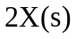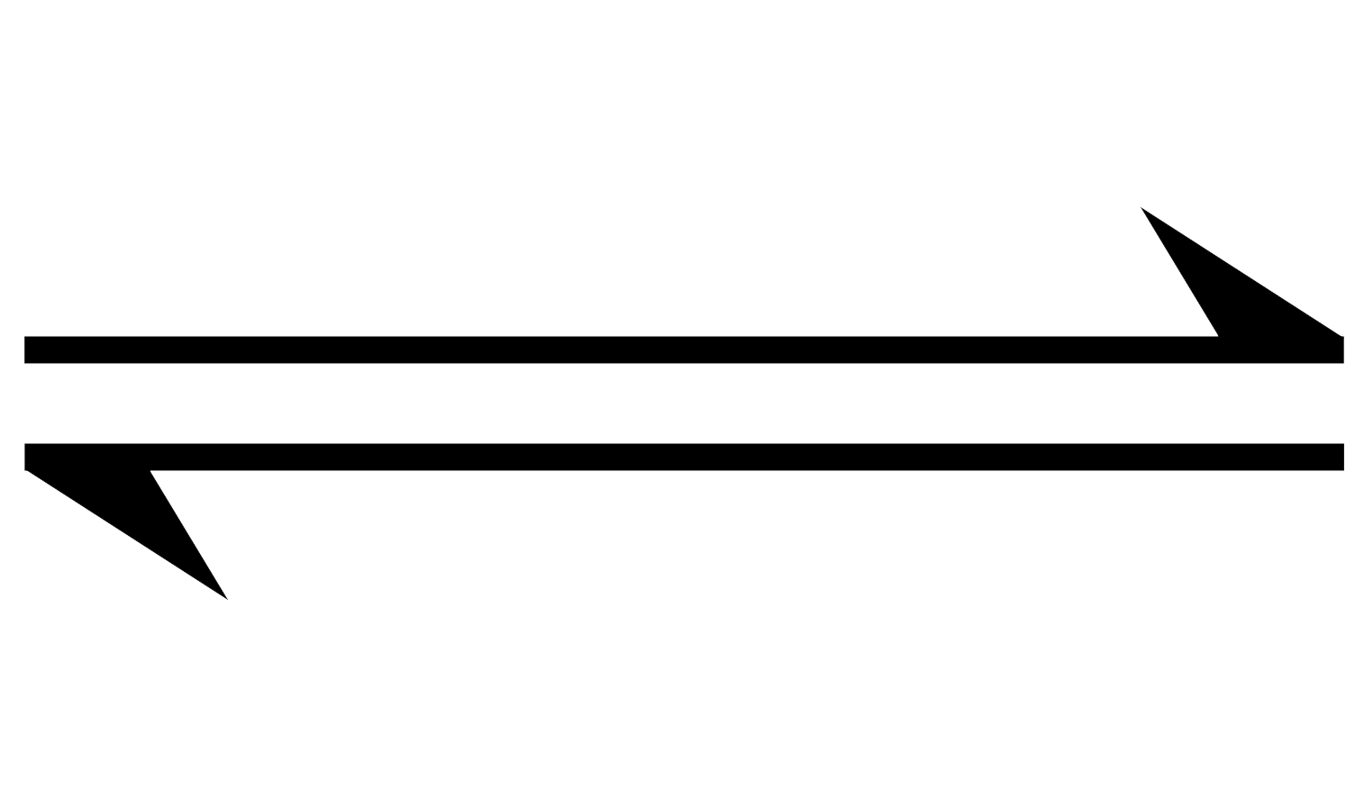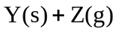，一段时间后达到平衡。下列说法错误的是（ ）
A．升高温度，若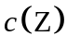增大，则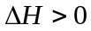
B．加入一定量Z，达新平衡后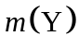减小
C．加入等物质的量的Y和Z，达新平衡后增大
D．加入一定量氩气，平衡不移动
12．某温度下，降冰片烯在钛杂环丁烷催化下聚合，反应物浓度与催化剂浓度及时间关系如图。已知反应物消耗一半所需的时间称为半衰期，下列说法错误的是（ ）
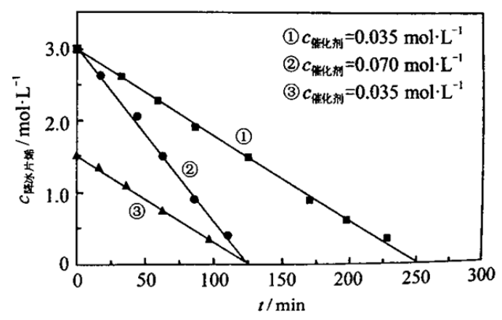
A．其他条件相同时，催化剂浓度越大，反应速率越大
B．其他条件相同时，降冰片烯浓度越大，反应速率越大
C．条件①，反应速率为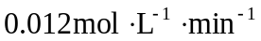
D．条件②，降冰片烯起始浓度为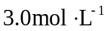时，半衰期为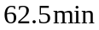
13．利用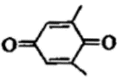（Q）与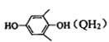电解转化法从烟气中分离CO₂的原理如图。已知气体可选择性通过膜电极，溶液不能通过。下列说法错误的是（ ）
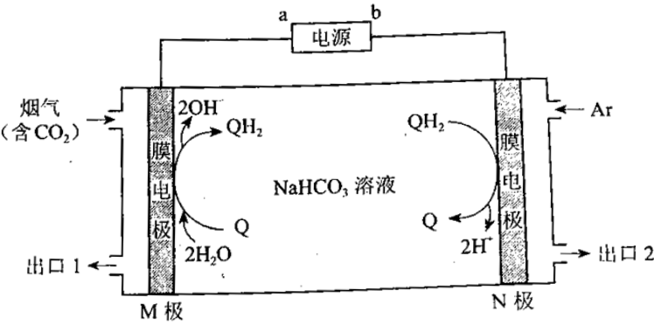
A．a为电源负极 B．溶液中Q的物质的量保持不变
C．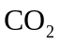在M极被还原 D．分离出的从出口2排出
14．某多孔储氢材料前驱体结构如图，M、W、X、Y、Z五种元素原子序数依次增大，基态Z原子的电子填充了3个能级，其中有2个未成对电子。下列说法正确的是（ ）
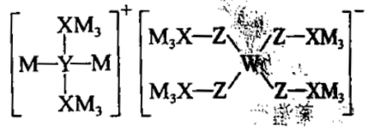
A．氢化物沸点：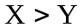 B．原子半径：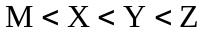
C．第一电离能：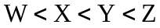 D．阴、阳离子中均有配位键
15．用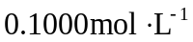盐酸滴定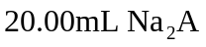溶液，溶液中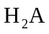、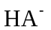、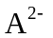的分布分数随变化曲线及滴定曲线如图。下列说法正确的是（ ）
【如分布分数：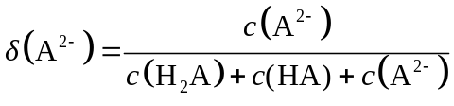】
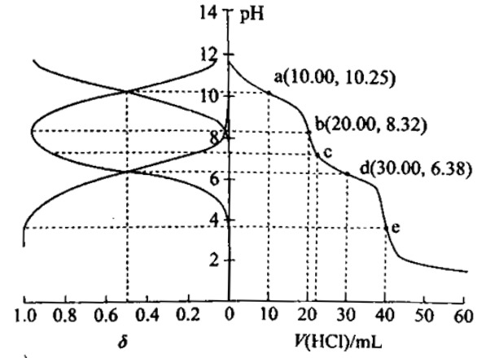
A．的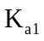为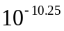 B．c点：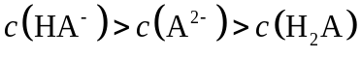
C．第一次突变，可选酚酞作指示剂 D．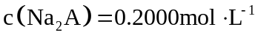
二、非选择题：本题共4小题，共55分。
16．（14分）
从钒铬锰矿渣（主要成分为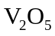、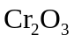、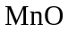）中提铬的一种工艺流程如下：
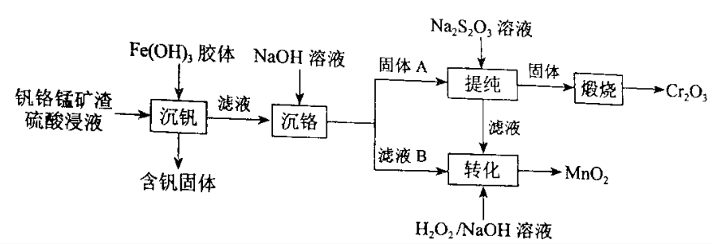
已知：较大时，二价锰[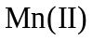]在空气中易被氧化。回答下列问题：
（1）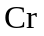元素位于元素周期表第______周期_______族。
（2）用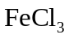溶液制备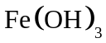胶体的化学方程式为_______。
（3）常温下，各种形态五价钒粒子总浓度的对数[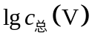]与关系如图1。已知钒铬锰矿渣硫酸浸液中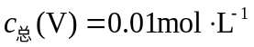，“沉钒”过程控制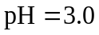，则与胶体共沉降的五价钒粒子的存在形态为______（填化学式）。
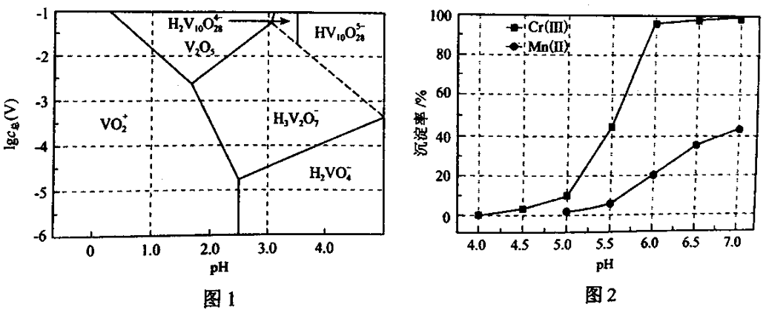
（4）某温度下，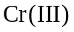、的沉淀率与关系如图2。“沉铬”过程最佳为_______；在该条件下滤液B中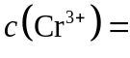________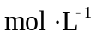【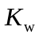近似为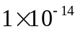，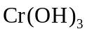的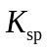近似为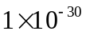】。
（5）“转化”过程中生成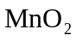的离子方程式为________。
（6）“提纯”过程中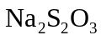的作用为________。
17．（13分）
苯催化加氢制备环己烷是化工生产中的重要工艺，一定条件下，发生如下反应：
Ⅰ．主反应：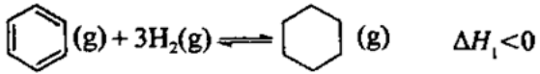
Ⅱ．副反应：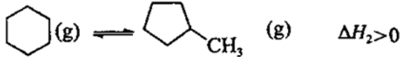
回答下列问题：
（1）已知：Ⅲ．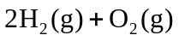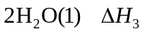
Ⅳ．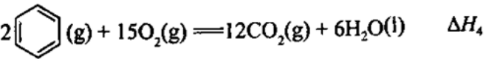
Ⅴ．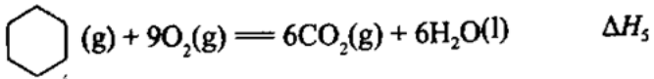
则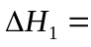_______（用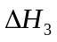、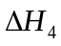和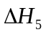表示）。
（2）有利于提高平衡体系中环己烷体积分数的措施有______。
A．适当升温 B．适当降温 C．适当加压 D．适当减压
（3）反应Ⅰ在管式反应器中进行，实际投料往往在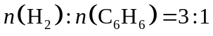的基础上适当增大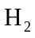用量，其目的是______。
（4）氢原子和苯分子吸附在催化剂表面活性中心时，才能发生反应，机理如图。当中混有微量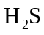或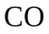等杂质时，会导致反应Ⅰ的产率降低，推测其可能原因为_______。
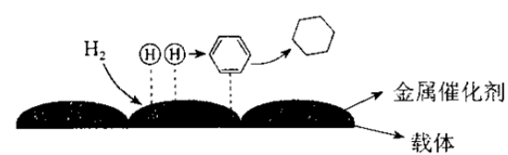
（5）催化剂载体中的酸性中心能催化苯及环己烷的裂解。已知酸性中心可结合弧电子对，下图中可作为酸性中心的原子的标号是_______（填“①”“②”或“③”）。
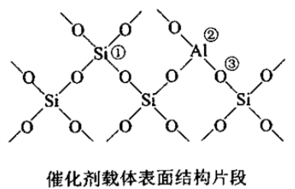
（6）恒压反应器中，按照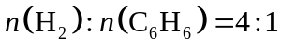投料，发生Ⅰ、Ⅱ反应。总压为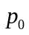，平衡时苯的转化率为，环己烷的分压为p，则反应Ⅰ的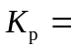_______（列出计算式即可，用平衡分压代替平衡浓度计算，分压=总压×物质的量分数）。
18．（14分）
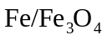磁性材料在很多领域具有应用前景，其制备过程如下（各步均在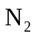氛围中进行）：
①称取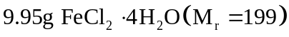，配成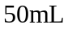溶液，转移至恒压滴液漏斗中。
②向三颈烧瓶中加入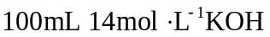溶液。
③持续磁力搅拌，将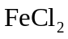溶液以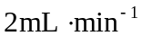的速度全部滴入三颈烧瓶中，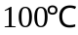下回流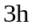。
④冷却后过滤，依次用热水和乙醇洗涤所得黑色沉淀，在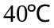干燥。
⑤管式炉内焙烧2h，得产品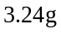。
部分装置如图：
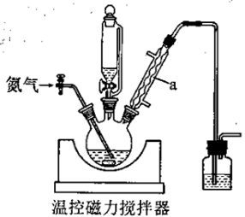
回答下列问题：
（1）仪器a的名称是_______；使用恒压滴液漏斗的原因是_______。
（2）实验室制取有多种方法，请根据元素化合物知识和氧化还原反应相关理论，结合下列供选试剂和装置，选出一种可行的方法，化学方程式为______，对应的装置为________（填标号）。
可供选择的试剂：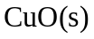、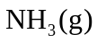、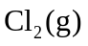、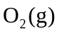、饱和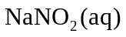、饱和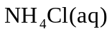
可供选择的发生装置（净化装置略去）：
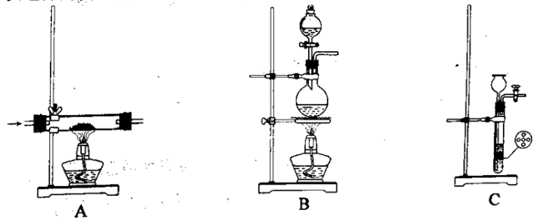
（3）三颈烧瓶中反应生成了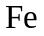和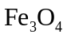，离子方程式为______。
（4）为保证产品性能，需使其粒径适中、结晶度良好，可采取的措施有________。
A．采用适宜的滴液速度 B．用盐酸代替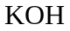溶液，抑制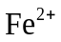水解
C．在空气氛围中制备 D．选择适宜的焙烧温度
（5）步骤④中判断沉淀是否已经用水洗涤干净，应选择的试剂为_______；使用乙醇洗涤的目的是_______。
（6）该实验所得磁性材料的产率为______（保留3位有效数字）。
19．（14分）
中华裸蒴中含有一种具有杀菌活性的化合物J，其合成路线如下：
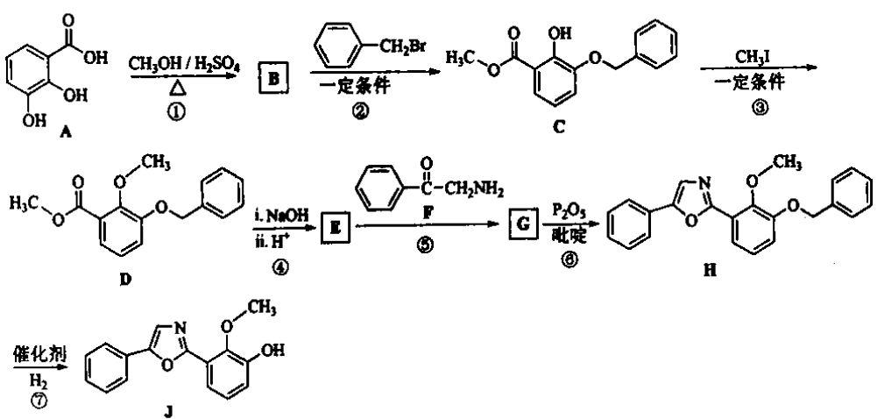
已知：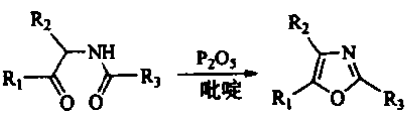
回答下列问题：
（1）D中含氧官能团的名称为_______；J的分子式为______。
（2）A的两种同分异构体结构分别为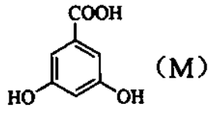和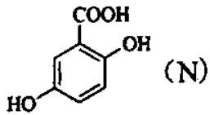，其熔点M_____N（填“高于”或“低于”）。
（3）由A生成B的化学方程式为_______。
（4）由B生成C的反应类型为_______。
（5）G的结构简式为______。
（6）F的同分异构体中，含有苯环、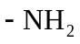，且能发生银镜反应的有______种；其中核磁共振氢谱峰面积之比为2∶2∶2∶2∶1的同分异构体的结构简式为________。

